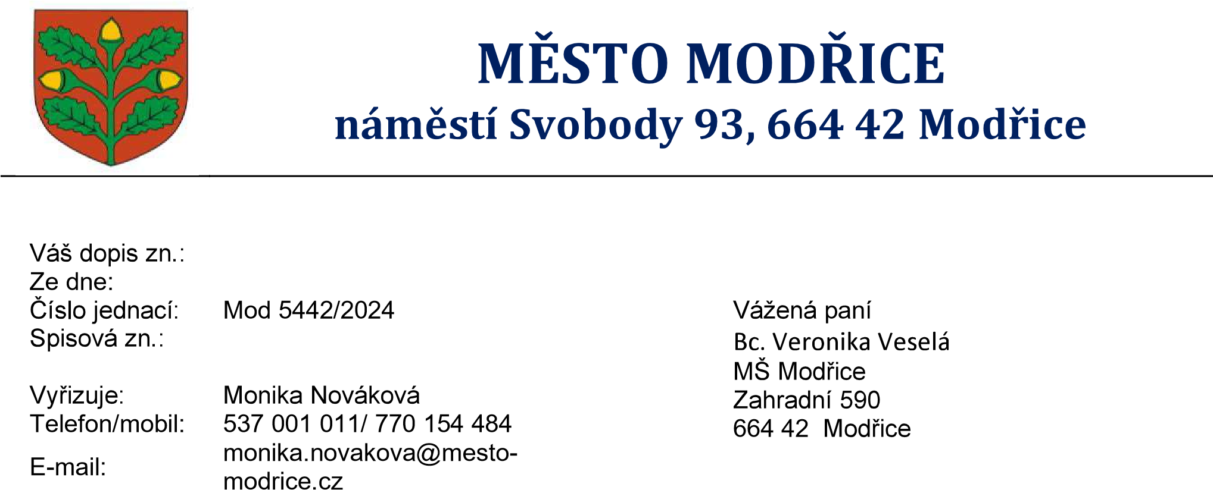

Datum:

19.11.2024

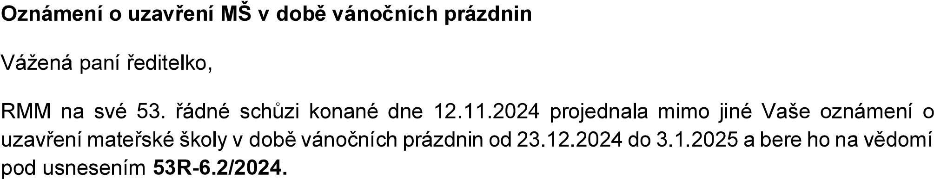

S pozdravem

, v. r.

starosta

00282103

DIC CZ

00282103

2051183379/0800

ID DS 6yebzhn

Telefon 537 001 011

E-mail

podatelna@mesto-modrice.cz

